BADIA DI GANNA VARESE

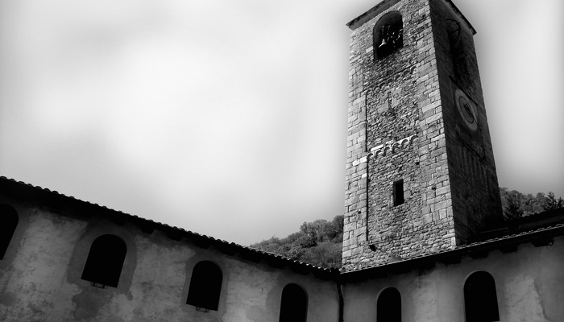

domenica 29 aprile

ore 16.30

Musica in transito

FIABA E MAGIA
Massimo Giuseppe Bianchi, pianoforte

L’incanto della fiaba

LA FIABA TRA LETTERATURA E PSICOLOGIA DEL PROFONDO
Margherita Pieracci Harwell
Gianfranco Draghi

FIABA E MAGIA | Nel concepire un programma che ruotasse attorno al concetto di “Fiaba” (che è racconto, in parte sogno, in parte esplorazione dell’inconscio) ho scelto diversi brani con l’intento di declinare, nel linguaggio della musica, questa molteplicità di concetti, sensazioni, emozioni... In Grieg, ad esempio, è la Musica a farsi essa stessa racconto : “C’era una volta” è vero e proprio racconto, una rievocazione lampante, chiarissima, espressa per mezzo dei suoni anziché delle parole, arte questa (istinto?) di cui Schumann era maestro.
Altre volte la musica fornisce un “dècor” sontuosamente elegante ad una fiaba che già esiste: è il caso delle “Melarance” di Carlo Gozzi - Prokofiev. L’incantevole, misterioso, musicalissimo “Darknesse Visible” di Thomas Adès trasforma plasticamente il ben noto Song di John Dowland “In Darkness let me dwell”, il quale però nelle ultime battute – per magia? – si ricompone, intatto. Come se fosse stato tutto un sogno, appunto....
Con “Nella Nebbia”, uno dei capolavori di Janacek, nonchè uno dei miei pezzi pianistici preferiti in assoluto, entriamo in una dimensione in cui scompare – per dirla con Massimo Mila – “ogni limite tra l’uomo e il paesaggio in cui è immerso”. Una dimensione, peraltro, pervasa da un meraviglioso, struggente sentimento di nostalgia. Ma l’ approccio più radicale ad un mondo più propriamente fiabesco, nella fattispecie fanciullesco, sembra infine essere quello di Arvo Pärt e Claude Debussy: l’approccio puramente soggettivo!
Non più descrizioni, decorazioni, evocazioni: il mondo, qui, è percepito ’sic et simpliciter’ attraverso gli occhi di un bambino. Ovvio che noi, perdendoci in simili incanti, così sottilmente tracciati dagli autori, cadiamo in stato di ipnosi e torniamo di colpo a crederci, alle favole! Peccato che duri soltanto un istante... o forse no? (Massimo Giuseppe Bianchi)

LA FIABA TRA LETTERATURA E PSICOLOGIA DEL PROFONDO | La fiaba è stata relegata da un certo punto in poi, nel mondo dell’infanzia, misconoscendone la sua irresistibile attrazione anche per gli adulti che vi ritrovano temi e significati della vita personale e collettiva. Intorno a questo valore simbolico leggiamo bellissime pagine di Cristina Campo. Le sue intuizioni costituiscono il tema della conferenza di Margherita Pieracci Harwell, confidenzialmente la “Mita“ delle lettere di Cristina Campo. Gianfranco Draghi , scrittore e analista ci accosterà al tema dell’interpretazione psicoanalitica delle fiabe attraverso l’analisi della sua opera “La strega dalle zampe di pollo”.

________________________________________________________________


foto di Claudio Farinone
Massimo Giuseppe Bianchi
www.massimogiuseppebianchi.com

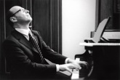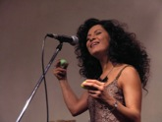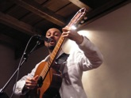
Dilene Ferraz e
Sergio Fabian Lavia
a Ganna il 25 marzo

foto di Piero Magnani

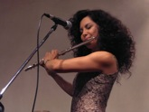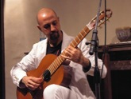
- per ricevere informazioni sulle nostre attività scrivi a info@badiadiganna.it
- il cartellone 2007
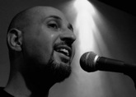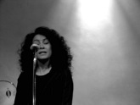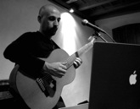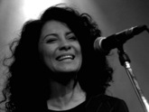
foto di Claudio Farinone

foto di Roberto Masotti

